Erfahrungsbericht

Warm-up und Meinungsfindung mit dem Standbild
Viele Methoden haben unterschiedliche Namen und Einsatzmöglichkeiten – im Interview berichtet eine freiberufliche Online-Trainerin über die Methode des Standbildes, auch bekannt als Gruppensoziometrie oder Skalierungsfragen. Einsetzen kann man die Methode zum Warm-up aber auch um Meinungen im Verlauf einer Veranstaltung abzufragen.
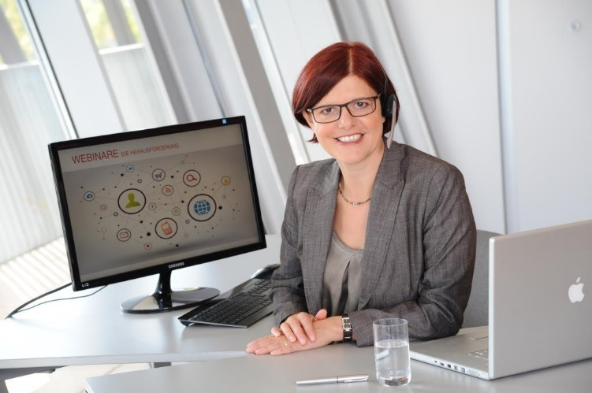
wb-web: Frau Königstein, wir reden heute über die Methode „Standbild“, die Sie in Ihren Seminaren häufig einsetzen. Seit wann kennen Sie diese Methode und was macht sie so besonders?
Katja Königstein: Ich leite vor allem Trainings rund um Webinare und Online-Trainings. Diese Methode kenne ich schon ewig und mag sie besonders, weil sie sich „vor Ort“ ebenso gut eignet, wie in einem Online-Training. Mein Ziel ist es immer, Seminare und Trainings möglichst interaktiv zu gestalten. Das Standbild kann viel Dynamik in ein Seminar bringen – auch wenn der Name eher statisch klingt. Es lässt sich gut vorbereiten und auch mal ganz spontan zwischendrin einsetzen, wenn etwas Bewegung nötig scheint.
wb-web: Wozu setzen Sie das Standbild denn ein? In welcher Phase und mit welchem Ziel?
Katja Königstein: Ich setzt die Methode regelmäßig zu Seminarbeginn ein. Hier schafft sie eine angenehme Arbeitsatmosphäre. Die Teilnehmer sitzen zu Beginn nicht mehr oder weniger regungslos auf ihrem Stuhl, sondern sie müssen sich quasi bewegen und kommen automatisch miteinander ins Gespräch. Außerdem habe ich die Methode in Online-Trainings häufig zur Strukturierung von Diskussionen sowie Feedbacks eingesetzt.
wb-web: Wie genau nutzt man die Methode denn „online“ und „offline“?
Katja Königstein: Das Standbild funktioniert so, dass der Trainer oder die Trainerin eine Frage stellt. Die Antwort geben die Teilnehmenden dann im wahrsten Sinne des Wortes mit den Füßen. Denn die Frage ist so gestellt, dass die Antwort anhand einer Skala gegeben wird. Diese Skala wird entweder mit Moderationskarten auf dem Boden markiert – oder im Online-Training auf einem Whiteboard hinterlegt. Die Teilnehmenden stellen sich dann da hin, wo ihre Antwort verortet ist (oder markieren in der Online-Variante einen Punkt auf der Skala). Dann befragt der Trainer einzelne Personen dazu, warum sie hier stehen.
Antworten mit den Füßen: Wo stehe ich zum Thema? Bild: Pontzen/Wirtschaftsförderungs-gesellschaft Vulkaneifel
Man braucht in einem Seminarraum dazu Platz, einen freien Raum von mindestens 3 x 5 m. Ist der Raum nicht groß genug, kann man aber auch in einen Flur ausweichen.
wb-web: Und was sind Fragen, die man mithilfe das Standbildes beantworten kann? Haben Sie da ein paar Beispiele für uns?

Katja Königstein: Gerne: Man kann Folgendes abfragen:
- Frage: Wann haben Sie heute Morgen das Haus verlassen?
Antwortskala: 5 Uhr bis zur Uhrzeit der Seminarbeginns
So erfährt man ganz locker etwas über den Tagesbeginn der Teilnehmenden.
- Frage: Wie vertraut sind Sie mit dem heutigen Trainingsthema?
Antwortskala: „sehr vertraut“ bis „überhaupt nicht vertraut“
- Frage: Wie wichtig ist das heutige Thema in Ihrem Arbeitsalltag bisher oder zukünftig?
Antwortskala: „unwichtig“ bis „sehr wichtig“
- Frage: Wie zufrieden sind Sie mit dem bisherigen Trainingsverlauf?
Antwortskala: Schulnoten von 1–6
Befragung: Was müsste passieren, damit die Note um eine Stufe besser wird?
Hier erhält man in der Regel ein qualitativ sehr gutes Feedback, das viel konkreter ausfällt, als wenn man z.B. nur in die Runde fragt, was man besser machen könnte.
wb-web: Was sind Ihrer Meinung nach die Vorteile der Methode? Wobei kann sie helfen?
Katja Königstein: Zum Anwärmen lockert das Standbild unheimlich auf. Teilnehmende kommen miteinander ins Gespräch und erfahren etwas übereinander. Die räumliche Verortung führt meist dazu, dass man sich Informationen leichter merken kann, als wenn sie in einem Stuhlkreis nur gesagt werden. Es entsteht Dynamik. Beim Feedback kommt es zu qualitativ besseren Antworten, als wenn ich zum Beispiel ein Blitzlicht durchführen würde.
wb-web: Gab es auch Probleme mit der Methode?
Katja Königstein: Eigentlich nicht, man muss sich als Trainer nur trauen, auch mal was zu machen, was für die Gruppe vielleicht ungewohnt ist.

Das Spezialgebiet von Katja Königstein sind Webinare und Online-Trainings. Als Inhouse-Trainerin in Unternehmen und Institutionen bringt Sie den Teilnehmenden die Möglichkeiten der Live-online-Kommunikation nahe. Weiterhin leitet Sie „Train-The-Online-Trainer“-Weiterbildungen, die online und als Präsenzseminare angeboten werden. Erfahren Sie mehr über Katja Königstein unter www.katja-koenigstein.de
Lesen Sie dazu auf wb-web.de die Handlungsanleitung „Konflikte im Gruppenprozess: Die Bedürfnisse der Gruppe ermitteln“, in der die Methode des Standbildes erklärt wird. Hier finden Sie auch eine weitere Einsatzmöglichkeiten.

